Kto ty jesteś?

- Kto ty jesteś?
- Polak mały.
- Jaki znak twój?
- Orzeł biały.
- Gdzie ty mieszkasz?
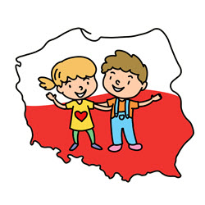
- Między swymi.
- W jakim kraju?
- W polskiej ziemi.
- Czym ta ziemia?
- Mą ojczyzną.
- Czym zdobyta?
- Krwią i blizną.
- Czy ją kochasz?
- Kocham szczerze.
- A w co wierzysz?
- W Polskę wierzę.
- Coś ty dla niej?
- Wdzięczne dziecię.
- Coś jej winien?
- Oddać życie.

